Skippergata 24, 0154 Oslo – +47 22405050 – post@nored.no – www.nored.no

Til den det måtte angå

Norsk Redaktørforening (NR) er kontaktet av Transparency International Norge, i forbindelse med en sak hvor islandsk politi, ifølge de opplysninger vi har mottatt, har igangsatt etterforskning av flere islandske journalister. Etterforskningen er i gang satt i kjølvannet av en rekke reportasjer om påståtte uregelmessigheter i selskapet Samherji, som står sentralt i den såkalte Fishrot Files-korrupsjonsskandalen.

I likhet med Transparency International reagerer Norsk Redaktørforening på at islandske myndigheter tilsynelatende vil bruke politi og domstoler for å hindre de nevnte journalistene i å utøve deres samfunnsfunksjon. Kritisk journalistikk og de redaktørstyrte medienes rolle som samfunnets vakthund (kalt «public watchdog» av Den europeiske menneskerettsdomstolen – EMD – i Strasbourg) er anerkjent i det internasjonale rettssamfunnet. Det samme er medienes kildevern, som er en forutsetning for at vakthund-funksjonen skal kunne utøves. Kildevernet og anonymitetsretten er sentrale elementer i liberale rettsstater. Ved å igangsette etterforskning av medienes kilder i en sak hvor det rettes kritisk søkelys mot sentrale samfunnsaktører retter Islandske myndigheter et alvorlig anslag mot den frie journalistikken, og dermed mot demokratiets infrastruktur.

Vi ber på dette grunnlaget om at etterforskningen av de nevnte journalistene for å finne deres kilder innstilles.

Oslo, 2022-02-22

Med vennlig hilsen
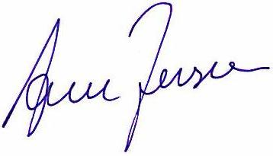
Arne Jensen
generalsekretær
Norsk Redaktørforening

